2023-2024 Güz Döneminde KVK Bölümü Osman Hamdi Laboratuvar Çalışması Yapılan Derslerden Bazı Görseller.

KVK 211- Pişmiş Toprak Eserlerde Koruma ve Onarım Yöntemleri Dersi:

Ders kapsamında pişmiş toprak malzemenin temilzik, sağlamlaştırma, yapıştırma ve dolgu aşamaları uygulamalı olarak laboratuvarda yapılmıştır (Görsel 1-2-3).

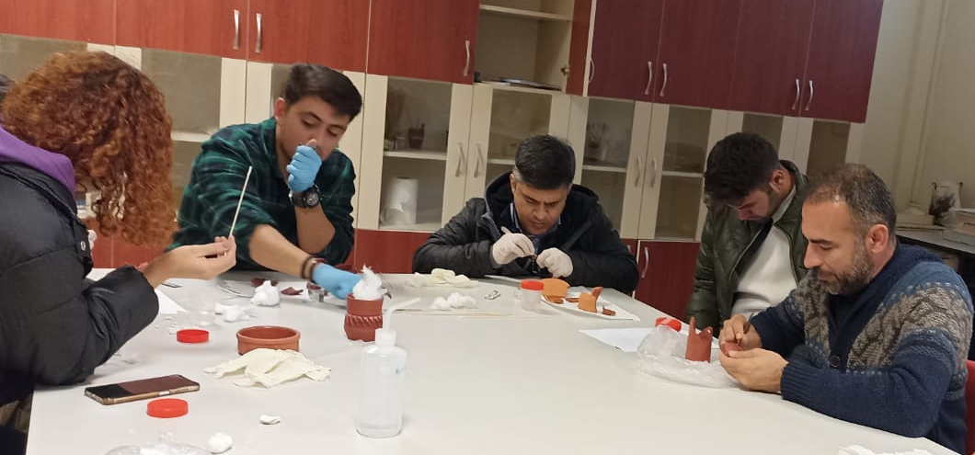

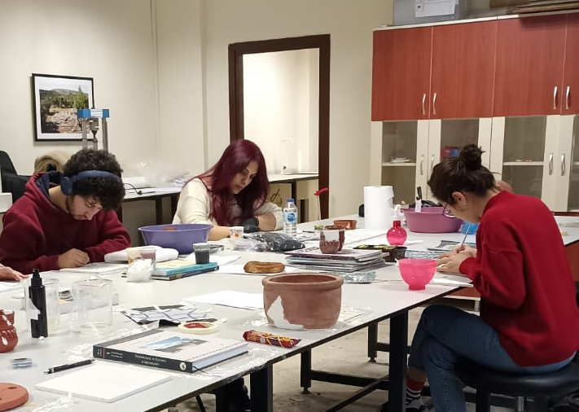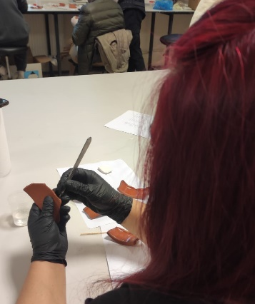
Görsel 1-2-3: Temizlik, sağlamlaştırma, yapıştırma çalışmaları.

KVK 310 - Cam Eserlerde Koruma ve Onarım Yöntemleri
Laboratuvarda taşınabilir kültür varlıkları sınıfında bulunan cam eserlerin koruma ve onarım çalışmalarına yönelik olarak uygulamalar yapılmaktadır. Zamansal süreç içerisinde farklı sebepler ile bozulmaya uğramış cam eserlerde gerekli temizlik, sağlamlaştırma ve koruma uygulamalarıyla ilgili ön bilgi verildikten sonra, modern cam eserler özelinde onarımlarda belgeleme, doğru malzeme kullanımı, temizlik ve kırık parçaların yapıştırılması hakkında doğru yöntem ve uygulamalar çerçevesinde çalışmalar yapılmaktadır.
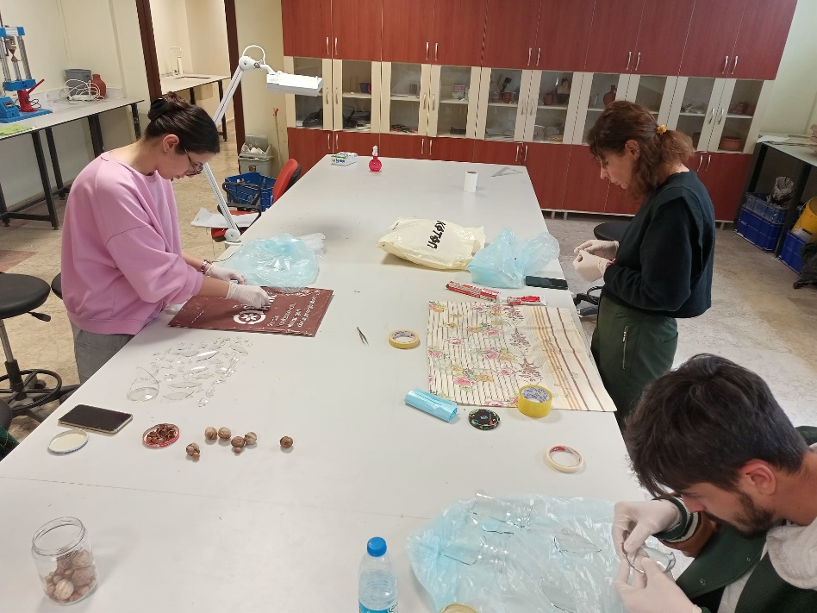
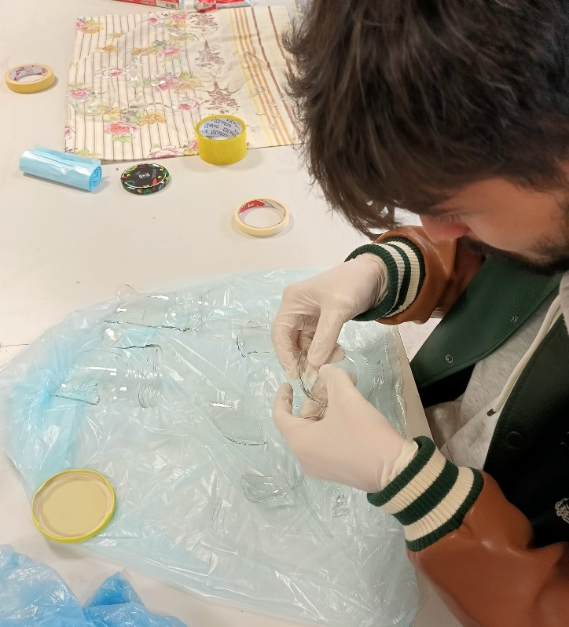

KVK 401-Organik Eserlerde Malzeme Bilgisi ve Bozulmalar:

Ders kapsamında bozulmaya uğramış kağıt malzemelerin temilzik, sağlamlaştırma ve destek çalışmaları üzerine uygulamalar yapılmıştır (Görsel 4-5-6-7).

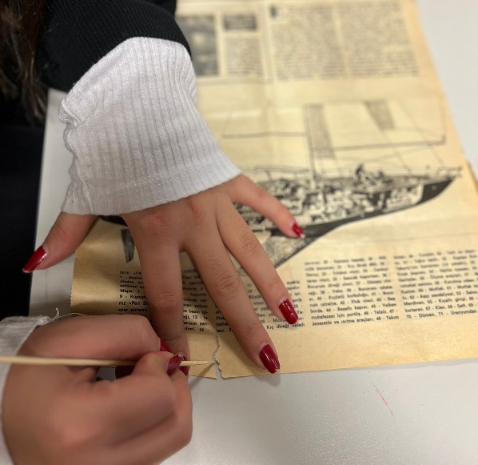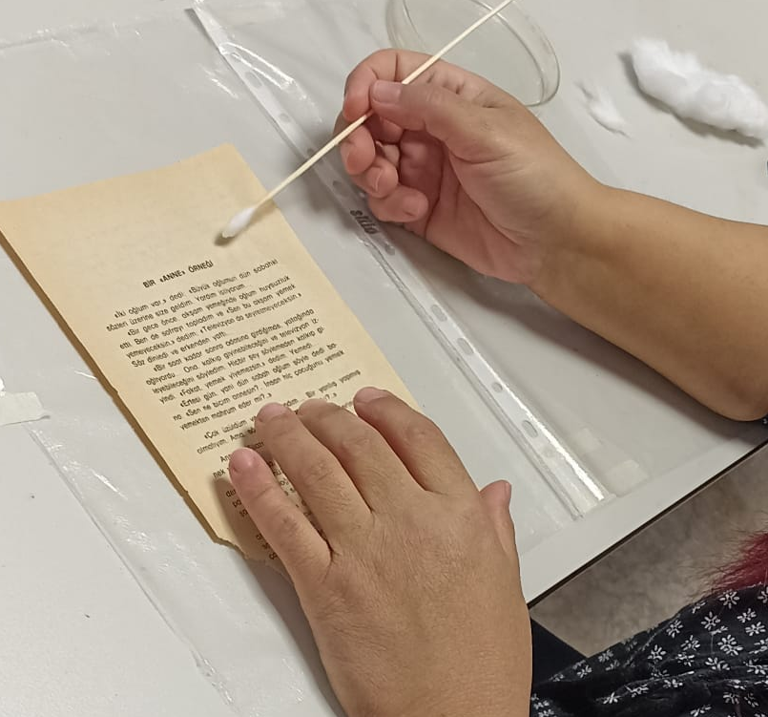

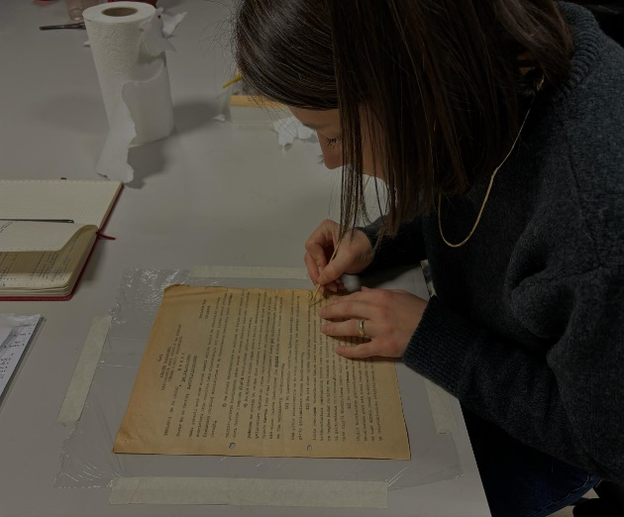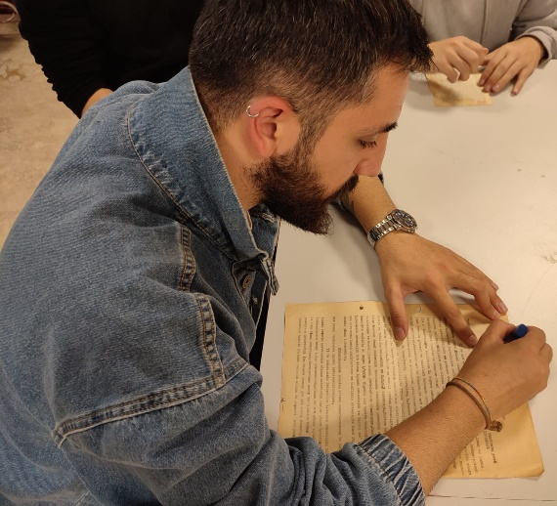
Görsel 4-5-6-7: Kağıt temilzik, sağlamlaştırma ve yapıştırma uygulamaları.

KvK 406 - Sırlı Eserlerde Koruma Ve Onarım Yöntemleri
Sırlı (çini) eserlerde malzeme bilgisi ve bozulmalar ile ilgili teorik bilgiler sunulduktan sonra laboratuvar çalışmalarına başlanmaktadır. Öncelikle çini malzemeyi tanımaya yönelik olarak uygulamalar yapılmaktadır. Bu kapsamda bisküvi plakalar üzerine çini yapım teknikleri tüm aşamaları ile uygulanmaktadır.
